**Masterplan Pembangunan Kawasan Pantai Watukarung: Peluang Emas Ekonomi Pacitan**

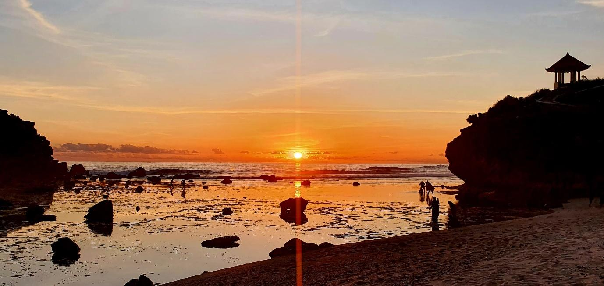

Keindahan Pantai Watukarung (Foto: Callista Nadia Jasmine/Pribadi)

Pemerintah Kabupaten Pacitan kini sedang mempersiapkan proyek ambisius untuk mengembangkan kawasan Pantai Watukarung melalui masterplan pembangunan yang akan membawa dampak positif besar bagi perekonomian daerah. Sebagai salah satu destinasi wisata alam yang semakin dikenal, Pantai Watukarung memiliki potensi untuk menjadi magnet wisata, mengundang lebih banyak pengunjung dan merangsang sektor ekonomi lokal.

Pembangunan ini diprediksi akan membuka peluang besar di berbagai sektor, mulai dari pariwisata hingga UMKM. Bagi masyarakat Pacitan, proyek ini bukan sekadar tentang infrastruktur, tetapi juga tentang bagaimana kawasan wisata ini dapat menciptakan peluang kerja dan meningkatkan kesejahteraan masyarakat.

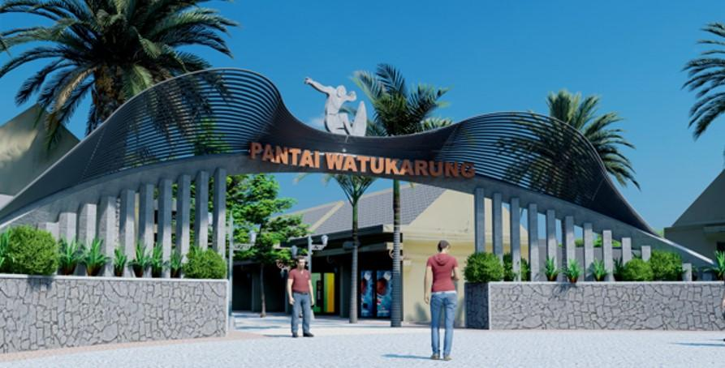

FOTO DOKUMEN MASTERPLAN. Pemerintah Kabupaten Pacitan melalui Dinas Pariwisata, Kebudayaan, Pemuda dan Olahraga setempat sedang siapkan masterplan pembangunan kawasan pantai Watukarung. (Foto: Dok. Pemkab Pacitan)

Dengan adanya proyek ini membuat keberadaan Pantai Watukarung sebagai destinasi wisata yang akan menarik lebih banyak wisatawan, tidak hanya dari dalam negeri, tetapi juga mancanegara. Tidak hanya Pantai Watukarung, daerah Pacitan juga akan semakin dikenal. Ini bukan hanya meningkatkan perekonomian Pacitan dan masyarakatnya, tetapi juga membuka peluang bagi daerah lain di sekitar Pacitan untuk mengembangkan sektor pariwisatanya.

Jumlah wisatawan yang datang diprediksi akan meningkat pesat karena adanya masterplan pembangunan kawasan Pantai Watukarung ini. Peningkatan jumlah wisatawan akan mengarah pada kebutuhan akan fasilitas penginapan yang lebih banyak, penginapan, seperti homestay di sekitar Pantai Watukarung akan semakin ramai. Hal ini juga dapat menguntungkan para buruh serta warga pacitan, dimana proyek ini menciptakan lapangan pekerjaan yang memberikan peluang bagi masyarakat untuk memperoleh penghasilan tambahan.

Selain penginapan, sektor transportasi juga akan berkembang, karena wisatawan membutuhkan sarana untuk menuju kawasan wisata tersebut. Pengusaha lokal yang menyediakan jasa transportasi, seperti sewa mobil atau motor, akan mendapatkan keuntungan dari banyaknya pengunjung. Sektor Usaha Mikro, Kecil, dan Menengah (UMKM) juga akan merasakan dampak positif dari proyek pembangunan ini. UMKM yang bergerak di bidang kuliner, kerajinan tangan, dan jasa lainnya, akan mendapatkan peluang besar seiring dengan meningkatnya jumlah wisatawan. Misalnya, para pedagang makanan khas Pacitan, seperti peyek, keripik, atau ikan bakar, bisa mendapatkan lebih banyak pelanggan yang ingin mencoba kelezatan kuliner lokal. Tidak hanya itu, bisnis kerajinan tangan seperti batik atau barang-barang khas Pacitan juga akan semakin diminati oleh wisatawan yang mencari oleh-oleh untuk dibawa pulang. Ini adalah kesempatan besar bagi para pelaku usaha untuk memperluas pasar mereka, bahkan hingga ke luar daerah sehingga ekonomi mereka meningkat.

Tentunya, kesuksesan pembangunan kawasan wisata ini tidak lepas dari peran berbagai pihak. Pemerintah Kabupaten Pacitan sebagai penggagas utama memiliki tanggung jawab besar dalam merancang dan memastikan pengelolaan kawasan wisata yang berkelanjutan. Di samping itu, kerja sama dengan sektor swasta, termasuk para investor yang tertarik untuk mengembangkan fasilitas wisata, sangat dibutuhkan agar pembangunan ini berjalan lancar. Namun, yang tak kalah penting adalah peran aktif masyarakat setempat. Masyarakat lokal harus diberdayakan untuk terlibat dalam berbagai aspek pengelolaan wisata, seperti penyediaan penginapan seperti, homestay, restoran, warung makan, minimarket dan produk lokal lainnya. Dengan adanya keterlibatan masyarakat, manfaat ekonomi yang dihasilkan dari sektor pariwisata dapat dirasakan oleh semua pihak secara merata.

Masterplan pembangunan kawasan Pantai Watukarung ini adalah langkah strategis yang akan membawa banyak keuntungan bagi ekonomi Pacitan. Dari sektor penginapan yang semakin ramai, UMKM yang berkembang pesat, hingga bisnis oleh-oleh yang meraup untung, semua sektor ekonomi akan merasakan dampaknya. Pacitan akan semakin dikenal, dan semakin banyak wisatawan yang datang, membuka lebih banyak peluang bagi warga setempat untuk berkembang. Dalam upaya ini, kolaborasi antara pemerintah, sektor swasta, dan masyarakat lokal sangat penting untuk memastikan kesuksesan proyek ini dan membawa Pacitan menuju masa depan yang lebih cerah.

Pacitan, Desember 2024

Callista Nadia Jasmine. Mahasiswa Hubungan Internasional, Universitas Sebelas Maret.